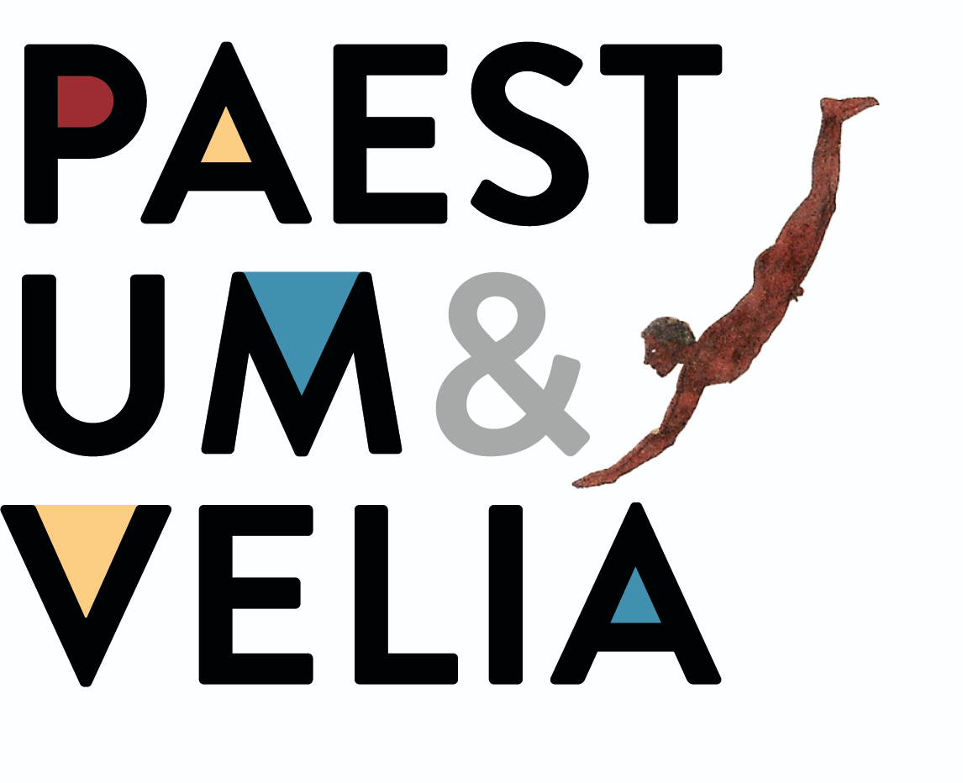 |  |  | 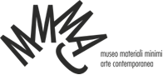

GILLO DORFLES. LA SUA PAESTUM
INAUGURAZIONE MOSTRA DI ARTE CONTEMPORANEA
GIOVEDÌ 17 SETTEMBRE 2020, TORRE 28 DELLA CINTA MURARIA DI PAESTUM

Gillo Dorfles torna nella sua amata Paestum a 2 anni dalla sua scomparsa con una mostra a lui dedicata per celebrare e rendere omaggio al sodalizio che, in circa vent’anni, l’artista e critico d’arte triestino ha saputo tessere con il territorio pestano e la sua comunità.
Dal 17 settembre 2020, negli spazi della Torre 28 dell’antica cinta muraria di Paestum, verrà esposta una raccolta di circa cento opere tra materiali minimi, tele, grafiche e ceramiche, realizzate durante i numerosi soggiorni pestani di Dorfles quando, lontano dalle grandi città del nord, l’“angelo della critica” tornava a dipingere.
“Gillo Dorfles. La sua Paestum”, a cura di Nuvola Lista e Antonello Tolve, nasce da una collaborazione tra il MMMAC | Museo Materiali Minimi d’Arte Contemporanea e il Parco Archeologico di Paestum e Velia, con il sostegno economico della Regione Campania e il patrocinio del Comune di Capaccio Paestum.
<<Tra i disegni e le pitture su tela, le carte e i cartoncini, le ceramiche e le serigrafie e i gioielli, il mondo di Gillo – all’anagrafe Gillo era Angelo Eugenio – è mostrato oggi in tutta la sua coerenza e evoluzione>>, avvisa Antonello Tolve. Da alcuni lavori degli anni ‘40 fino ai più recenti del 2009 e 2010, la mostra propone anche un video inedito in cui, in un’atmosfera intima, il maestro è ripreso mentre dipinge.

La mostra di Dorfles negli spazi del Parco Archeologico di Paestum e Velia, si pone in continuità con le installazioni di arte contemporanea già presenti a Paestum come l’opera “Tempi Prospettici” di Carlo Alfano nel museo o “Il Cavallo di sabbia” di Mimmo Paladino nell’area archeologica.
“Quando mi è stata proposta una mostra su Gillo Dorfles nella Torre 28 di Paestum sono rimasto entusiasta – dichiara il direttore del Parco. – L’intenso rapporto che Gillo aveva con il sito di Paestum e che emerge chiaro nelle sue opere d’arte lo pone tra i protagonisti del Novecento che hanno dato nuovo impulso alla conoscenza, alla fama e alla centralità del sito magno-greco nell’arte, nella letteratura e nella cultura contemporanea. Con questa mostra si vuol far inoltre emergere la connessione tra archeologia e contemporaneità in un sito che continua a fornire stimoli e a restituire nuove scoperte e che è in continuo divenire, anche grazie al coinvolgimento di più realtà del territorio come il MMMAC”.
A rendere ancora più coinvolgente l’esposizione alla Torre 28 è inoltre un denso ventaglio di pannelli che accoglie alcune frasi scritte dal Dorfles che accompagnano il pubblico e lo invitano a riflettere sul vasto orizzonte di interessi che hanno alimentato il suo percorso teorico e creativo.
«Il suo soggiorno era scandito da lavoro, relax e abitudini>>, ricorda Nuvola Lista nel testo introduttivo al catalogo. <<Il lavoro lo vedeva partecipe alle inaugurazioni delle mostre da lui curate, da Mimmo Paladino a Lucio Del Pezzo, da Arnaldo Pomodoro a Carol Rama. Concedeva alcune interviste. Ma in buona parte della sua permanenza era alla ricerca di concentrazione e ispirazione necessarie per dipingere e discutere di progetti futuri. L’atmosfera di Paestum rendeva tutto più semplice».

Gillo Dorfles. La sua Paestum
a cura di Nuvola Lista e Antonello Tolve
Torre 28 della cinta muraria, Via Porta Giustizia
Parco Archeologico di Paestum (SA)

Preview stampa| giovedì 17 settembre2020 ore 11:30
Soft opening | giovedì 17 settembre 2020, dalle ore 16:00 alle ore 20:00

durata | 17 settembre / 17 novembre 2020
orari d’apertura | tutti i giorni, dalle 10:00 alle 13:00 e dalle 15 alle 18:00
Ingresso incluso nel biglietto del Parco Archeologico
Ufficio stampa MMMAC | Manuela Gallo
recapiti | tel. +39 339 1629185 / mmmac.paestum@gmail.com
Ufficio stampa Parco Archeologico | Maria Boffa, Rossella Tedesco
recapiti | tel. +39 0828 811023 / pa-paeve.promozione@beniculturali.it

• Catalogo Edizioni MMMAC | con testi di Maria Cristina Di Geronimo, Nuvola Lista, Antonello Tolve, Gabriel Zuchtriegel e una antologia di scritti di Gillo Dorfles pubblicati per le mostre del museo.
176 pagine colori, euro 28,00

